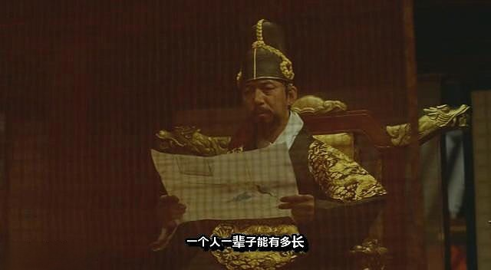
大王手捧画卷，内心深处震惊久久难平。好吧，两个人的口供居然完全相反，又居然不约而同一致求死，这可怎么整？

宫门大开。佝偻着肩背的金弘道蹒跚行出。

大王最后的钧旨：老师逐出画工署，流放边地，终身不得踏足京城。好吧，跟之前斩首极刑相比，这算是仁慈的大王最大的让步了。
金国师在连番打击之下一夜老去，行出数步便倒伏于地，然而，比身体的痛更令他心痛的，是弟子润福为了挽救他的生命而做出的巨大牺牲。
痛苦的老师面朝大地，孩子一般的哭泣：为什么要付出这样的代价来救我？

